CÁC THỜI KÌ TUỔI TRẺ

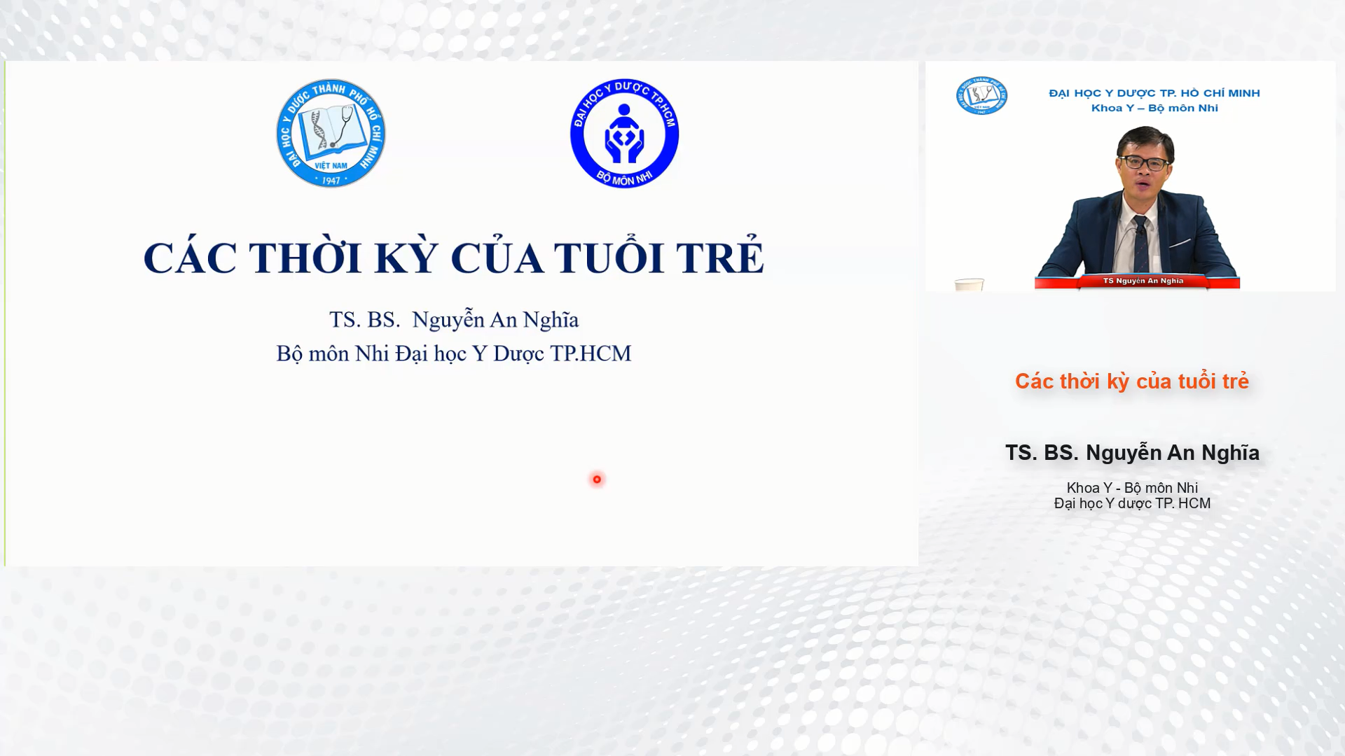



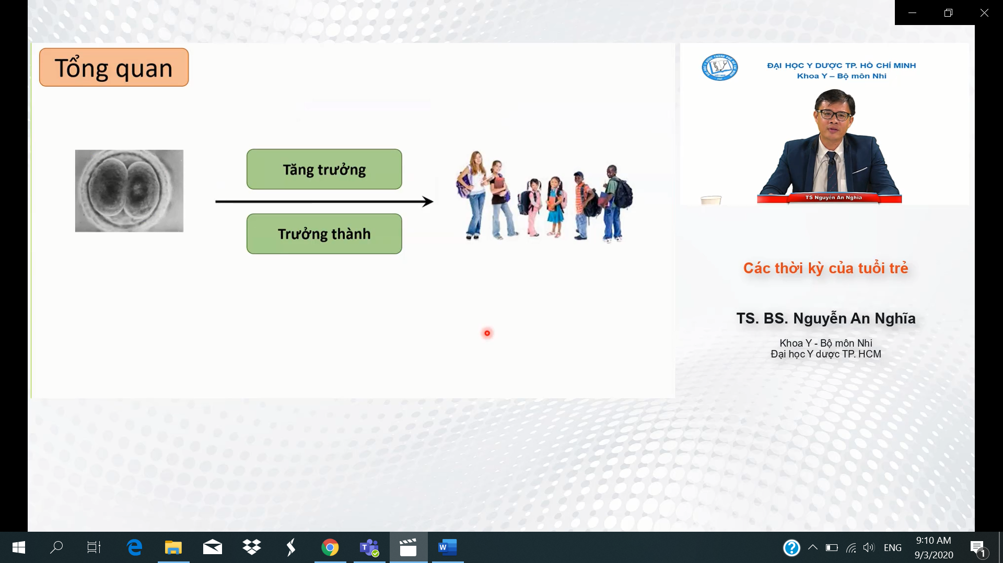2 hiện tượng chính

* Tăng trưởng: tăng về số lượng và kích thước
* Trưởng thành: cơ quan biệt hóa, chức năng tế bào thay đổi, hình thành cơ quan với chức năng riêng

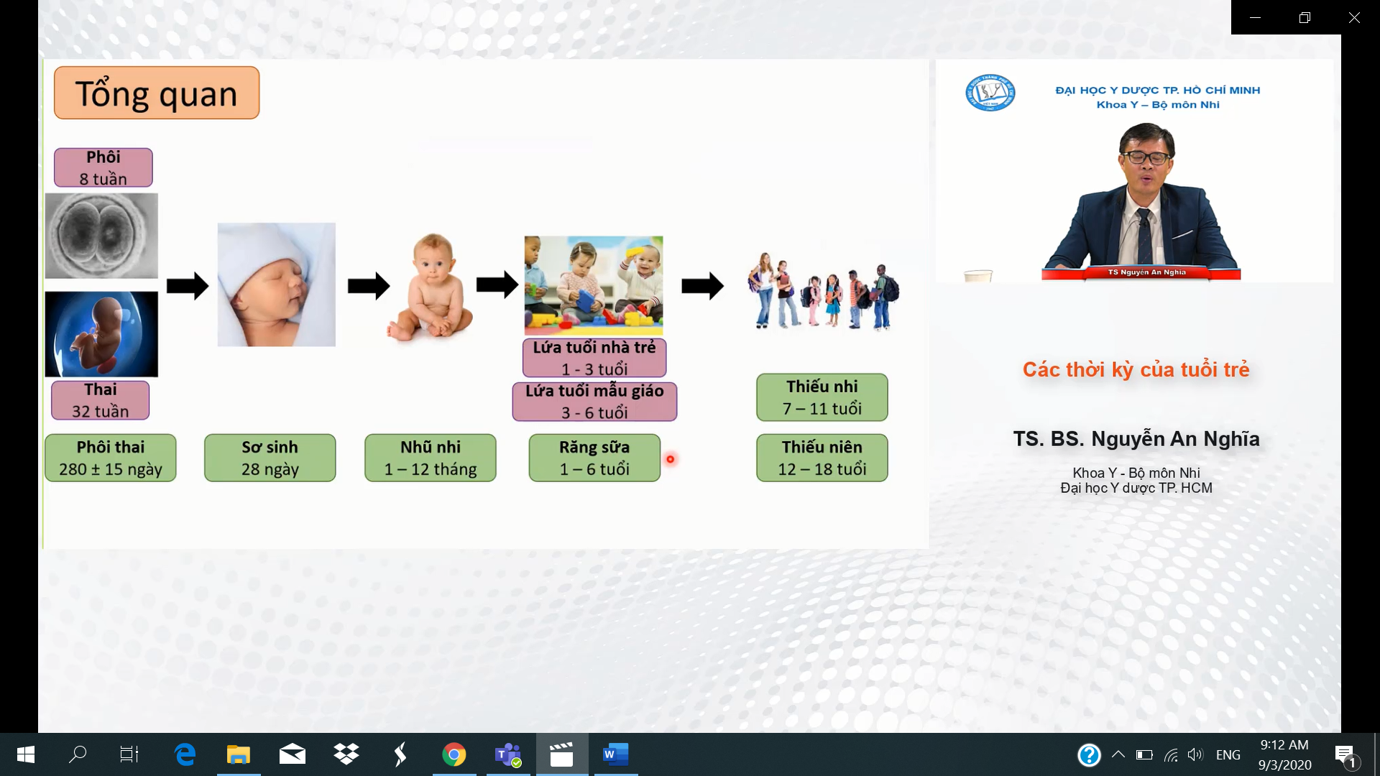

* Thời kì phôi thai: chia làm 2 phần
* Sơ sinh ( 28 day kể từ khi sinh ra)
* Nhũ nhi
* Răng sữa : 2 giai đoạn’
  + Lứa tuổi nhà trẻ
  + Lứa tuổi mẫu giáo
* Giai đoạn thiếu nhi và giai đoạn thiếu niên ( từ 12 đến 18 tuổi thaajm chí có thể kéo dài tới 20 tuổi)

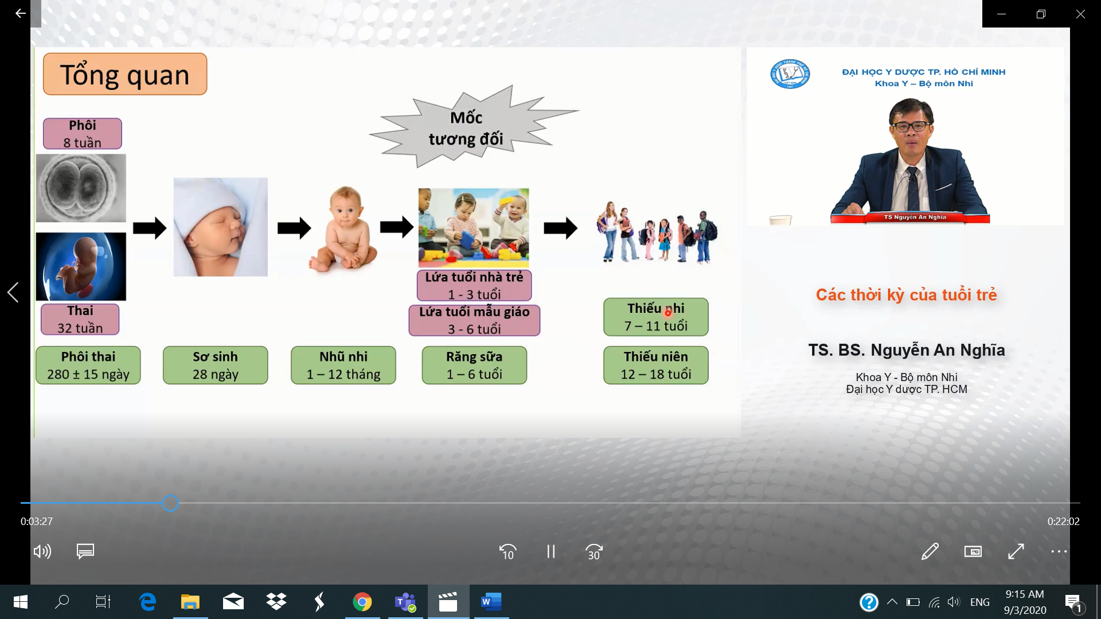

Mốc này là tương đối vì trên lâm sàng có thể không phân chia rạch ròi được các giai đoạn



Phôi: 8 tuần đầu tính từ lúc thụ tinh

* Nếu cơ quan bất thường trong tượng hóa thì tới gđ thia không thể sửa chữa được nữa
* Thuốc mẹ dùng ảnh hưởng lên pt phôi, x quang, rượu, đọc chất có thể ảnh hưởng xấu lên gđ phôi



Gđ thai: tốc độ tang trưởng tăng nhanh về chiều cao cân nặng

* Yếu tố ảnh hưởng đến tang cân của mẹ sẽ ảnh hưởng tới thai
* Thần kinh của thai nhi ghi nhận được cảm nhận được , ít nhất từ 20 tuần là thai có thể cảm nhận được rồi, vì vậy từ 20 tuần những yếu tố tác động và cảm nhận của mẹ có thể ảnh hưởng lên thai
* Tương tác mẹ và con rất quan trọng

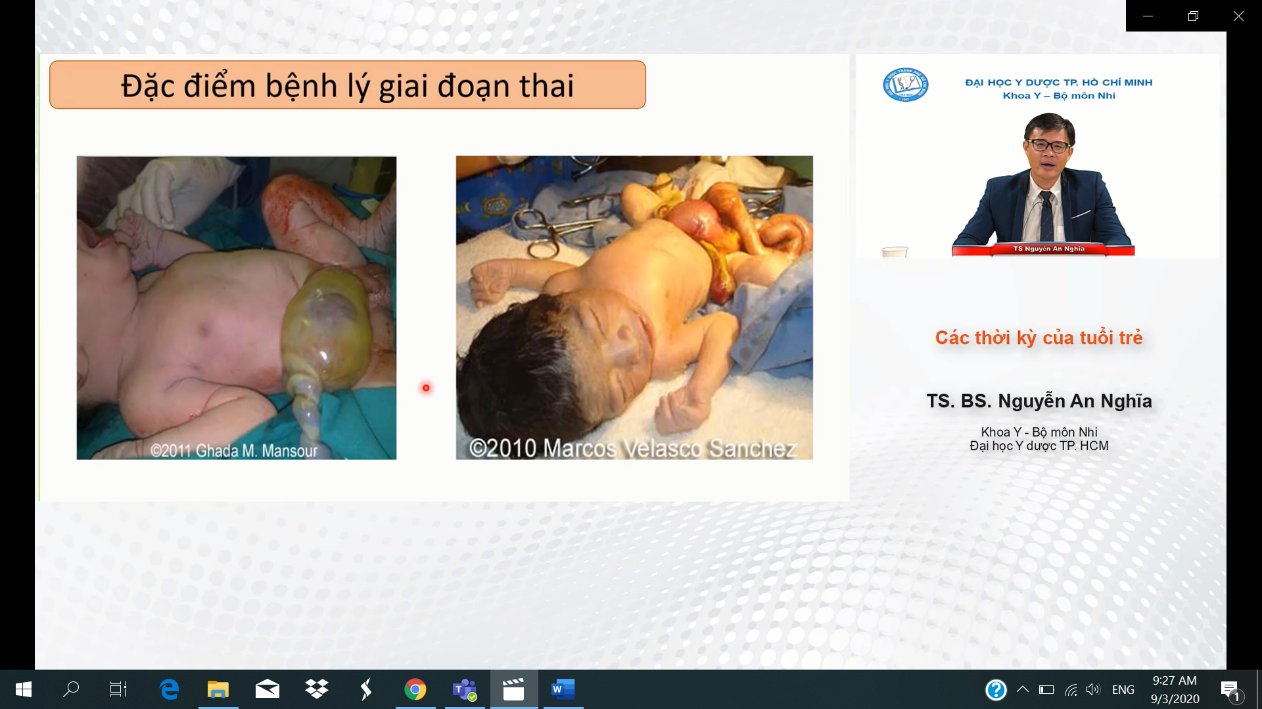

Bất thường xảy ra trong gđ thai: khiếm khuyết đóng thành bụng bất thường xảy ra trong gđ 13-16 tuần của thai, khiếm khuyết này thì gđ phát triển kế tiếp cũng không khắc phục được sự bất thường này

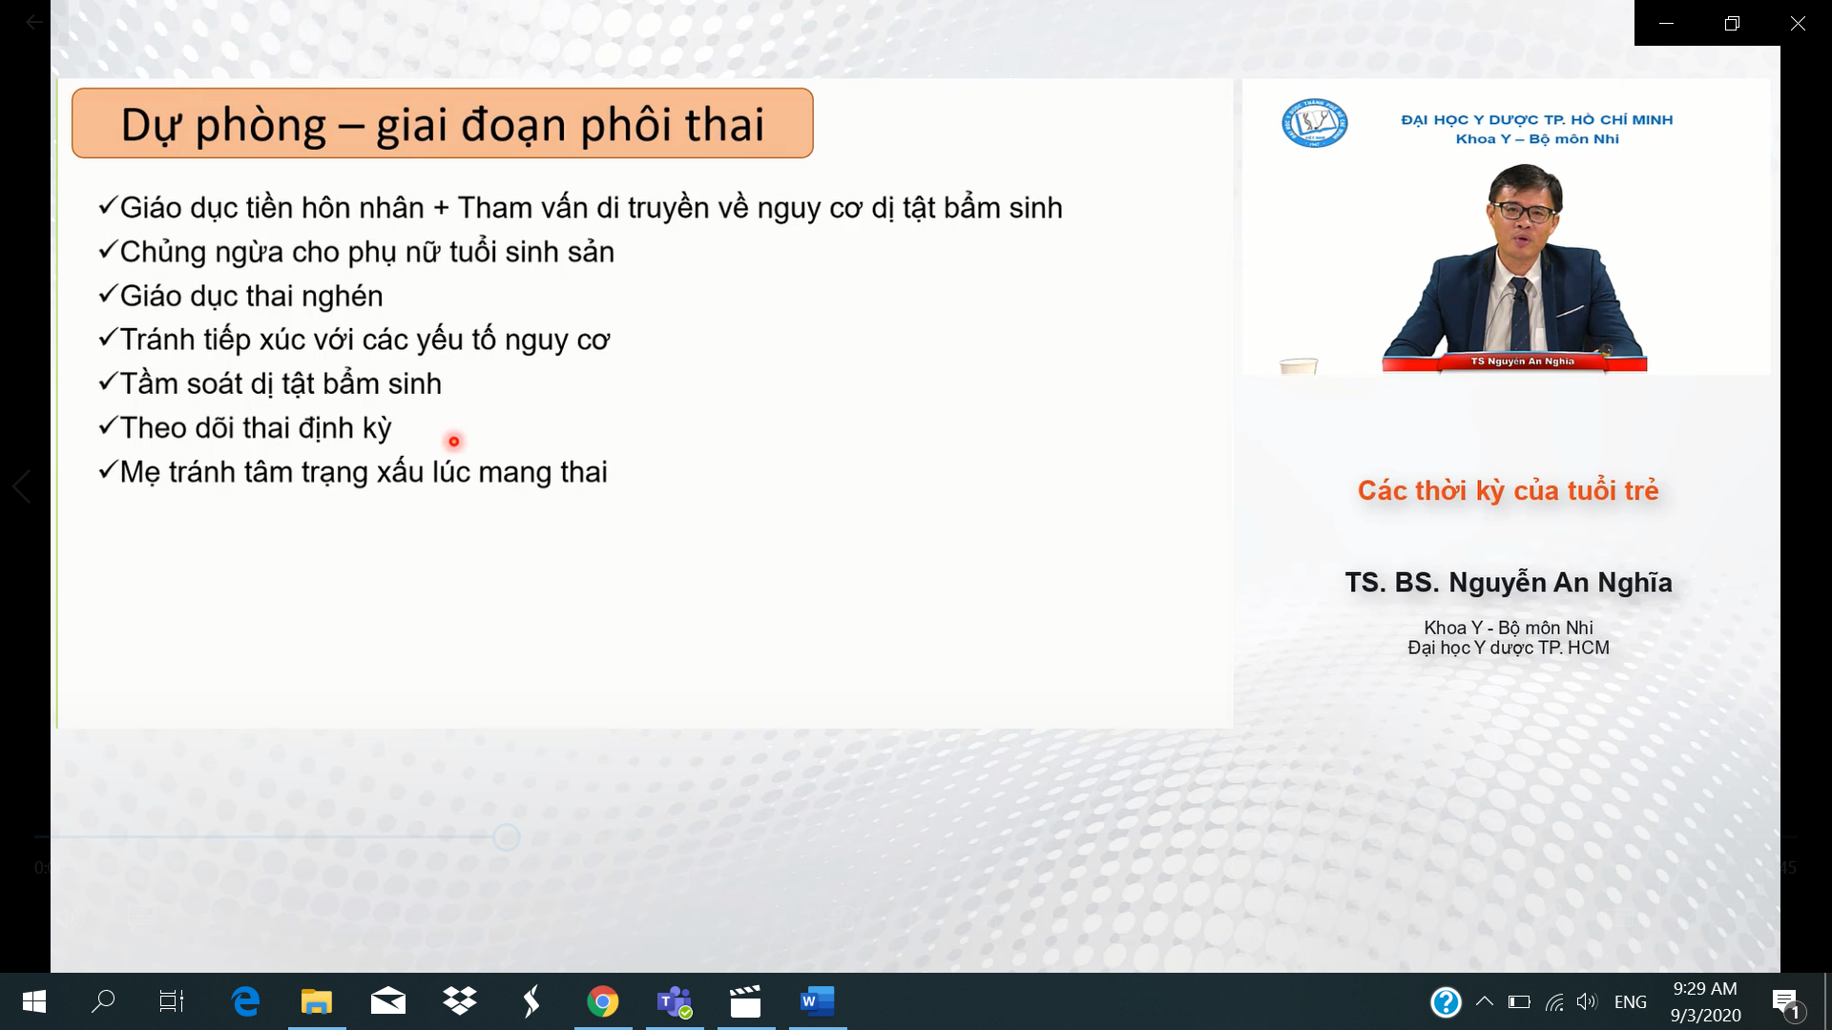

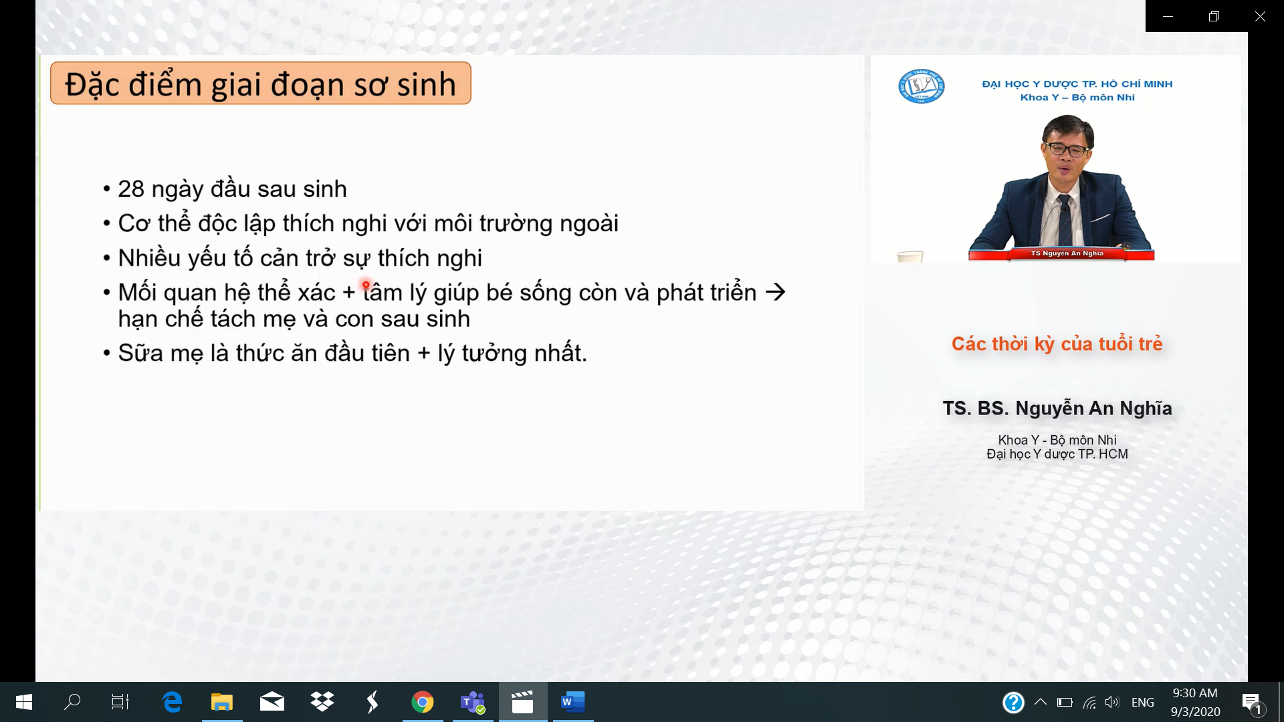

* Trẻ thay đổi hoàn toàn môi trường sống
* Giai đoạn nay rất nhạy cảm dẫn tới dễ tử vong nếu như trẻ không được trang bị những phản xạ và kĩ năng để vượt qua giai đoạn này
* Sữa mẹ là thức lí tưởng nhất, nhiều điểm lợi, chất dinh dưỡng, yếu tố giúp trẻ chống lại bệnh tật

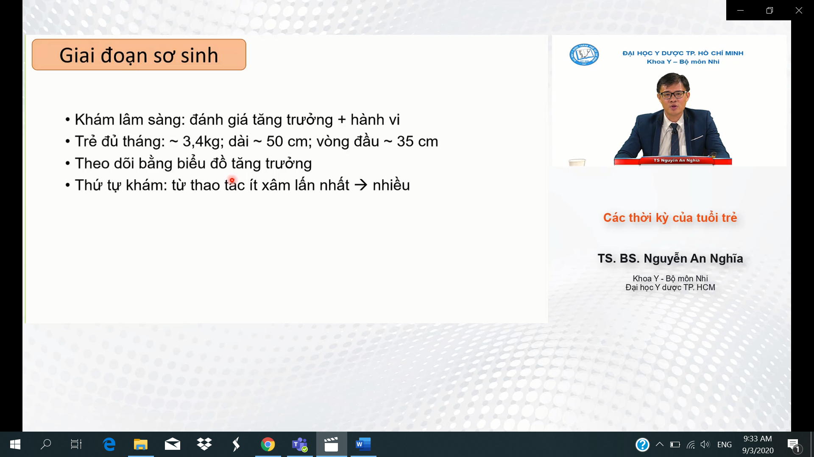

* bé lúc sinh đủ tháng: nặng 3kg, dài 50cm , vòng đầu 35 cm ( nhớ trên lâm sàng)

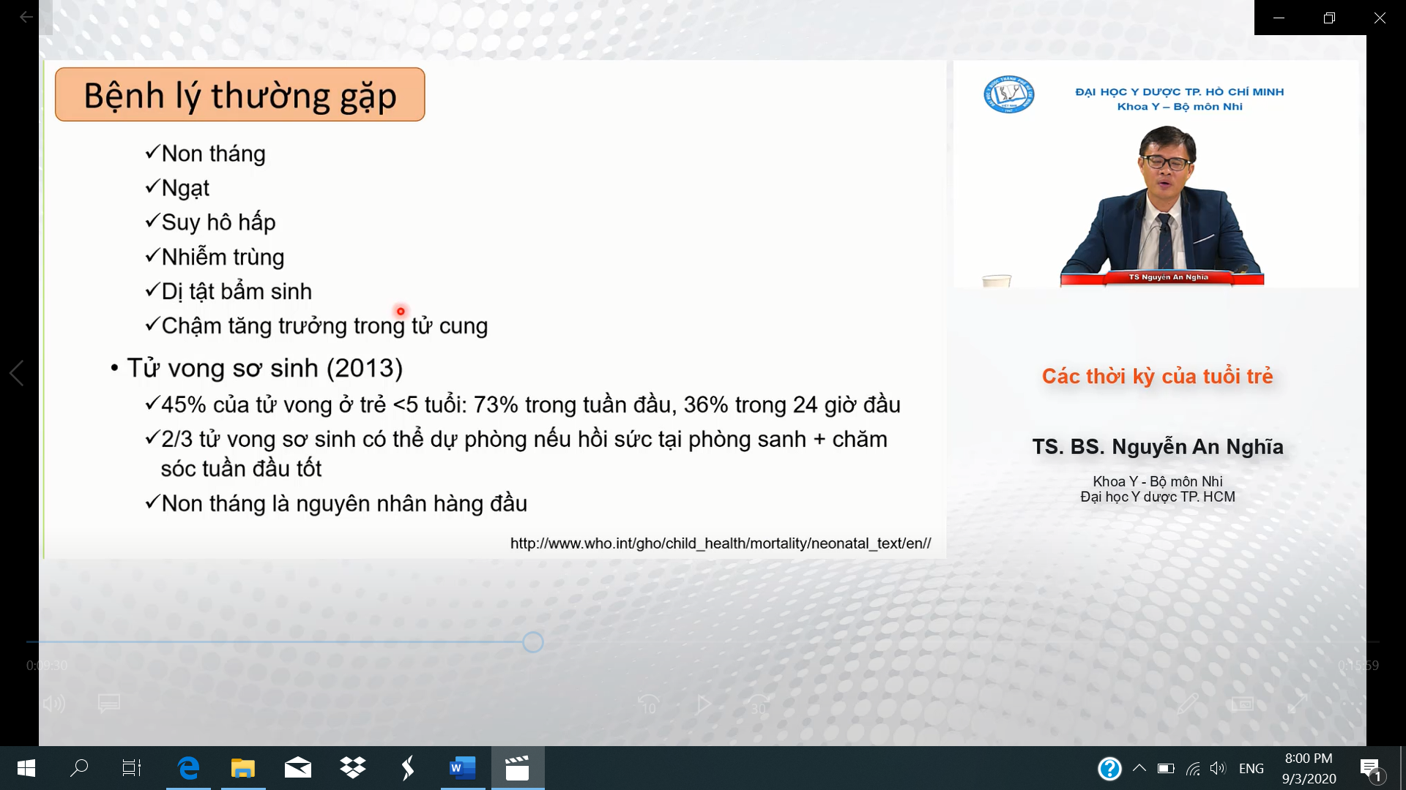

* do thay đổi môi trường sống nhiều, đặc biệt trẻ non tháng nhiều ( phổi chưa đủ sulfactant) , nếu quá non tháng thì phản xạ bú chưa được trang bị,
* trẻ sinh ngạt và suy hô hấp ảnh hưởng rất nhiều tới sự thích nghi môi trường sống

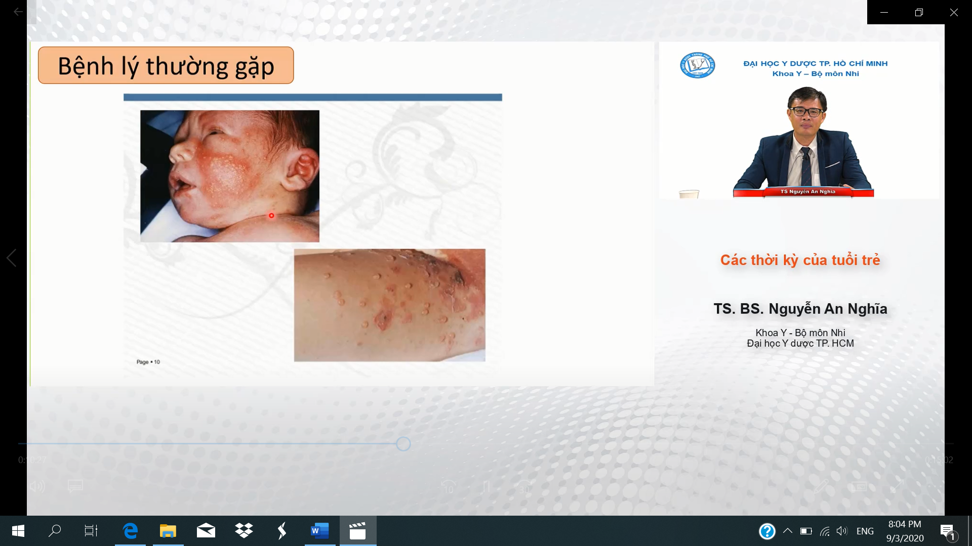

Đây là trường hợp nhiễm HSV2

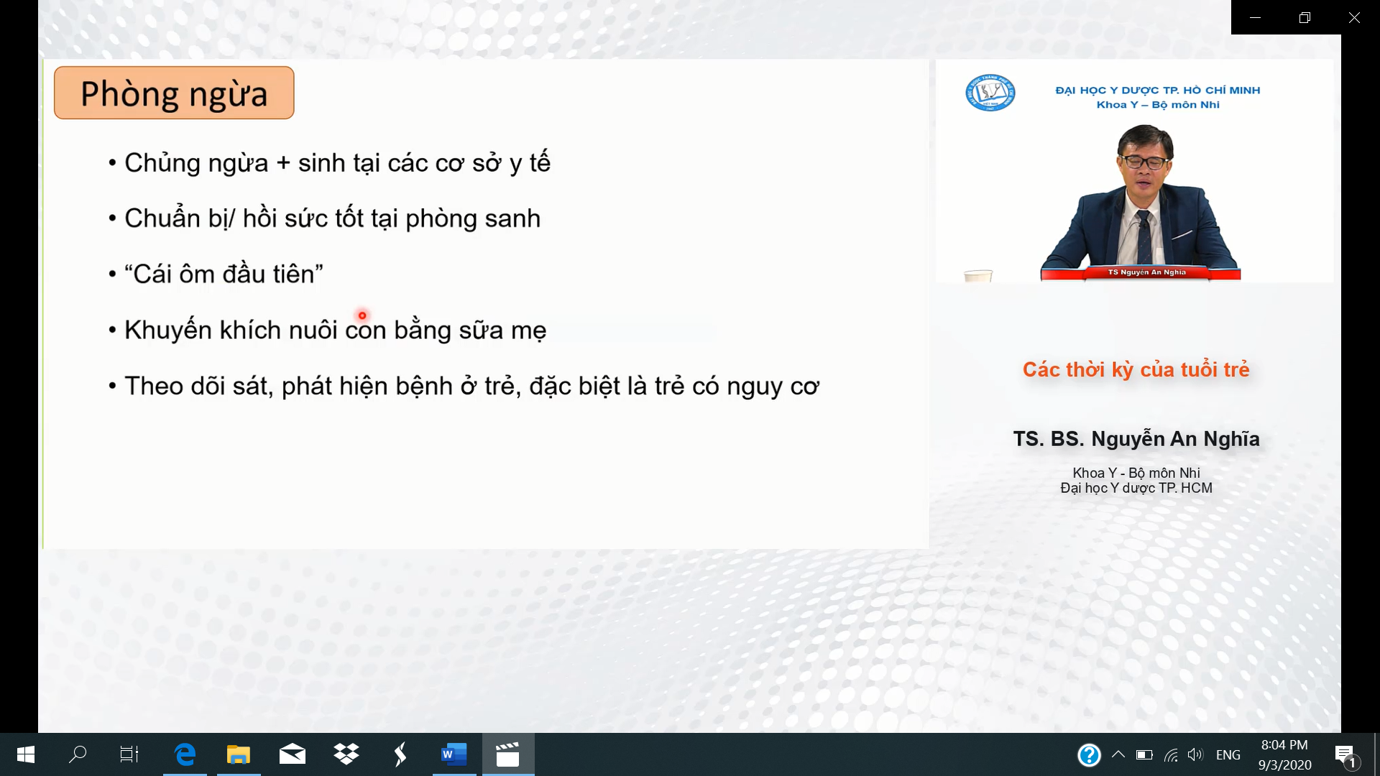

* Chủng ngừa ngay thời điểm mới sinh: chủng ngừa vg B,
* Chuẩn bị hồi sức tốt tại phòng sinh đối với những ca yếu tố nguy cơ cao như sanh non, có nguy cơ sinh ngạt
* Cái ôm đầu tiên: nó ảnh hưởng từ sơ sinh cho tới 14 ,15 tuổi sau đó. Những trẻ không có như v cho tới liusc 14 15 tuổi tỉ lệ bệnh tâm lí lớn hơn trẻ được ôm đầu tiên



* Trẻ có những điểm đặc trưng như tích mỡ dưới da nên trẻ có vẻ bụ bẫm
* Đây là 1 trong 2 gđ trong cuộc đời có nhu cầu năng lượng cao nhất tới 120-130kcal/kg/day => việc cung cấp đủ năng luowngjc ho trẻ đóng vai trò vô cùng quan trọng

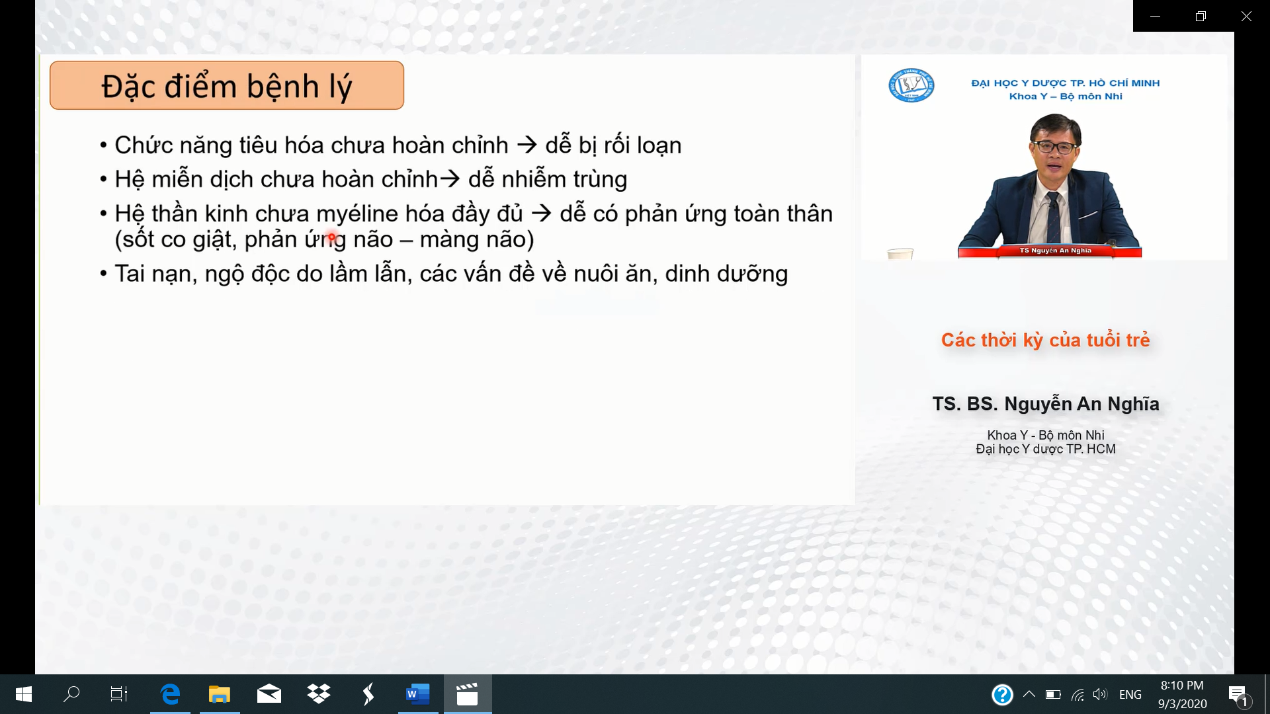

* Giai đoạn này hệ tiêu hóa chưa phát triển hoàn thiện nên trẻ dễ bị rối loạn tiêu hóa nhiễm trùng
* Hệ thần kinh chưa hoàn thiện

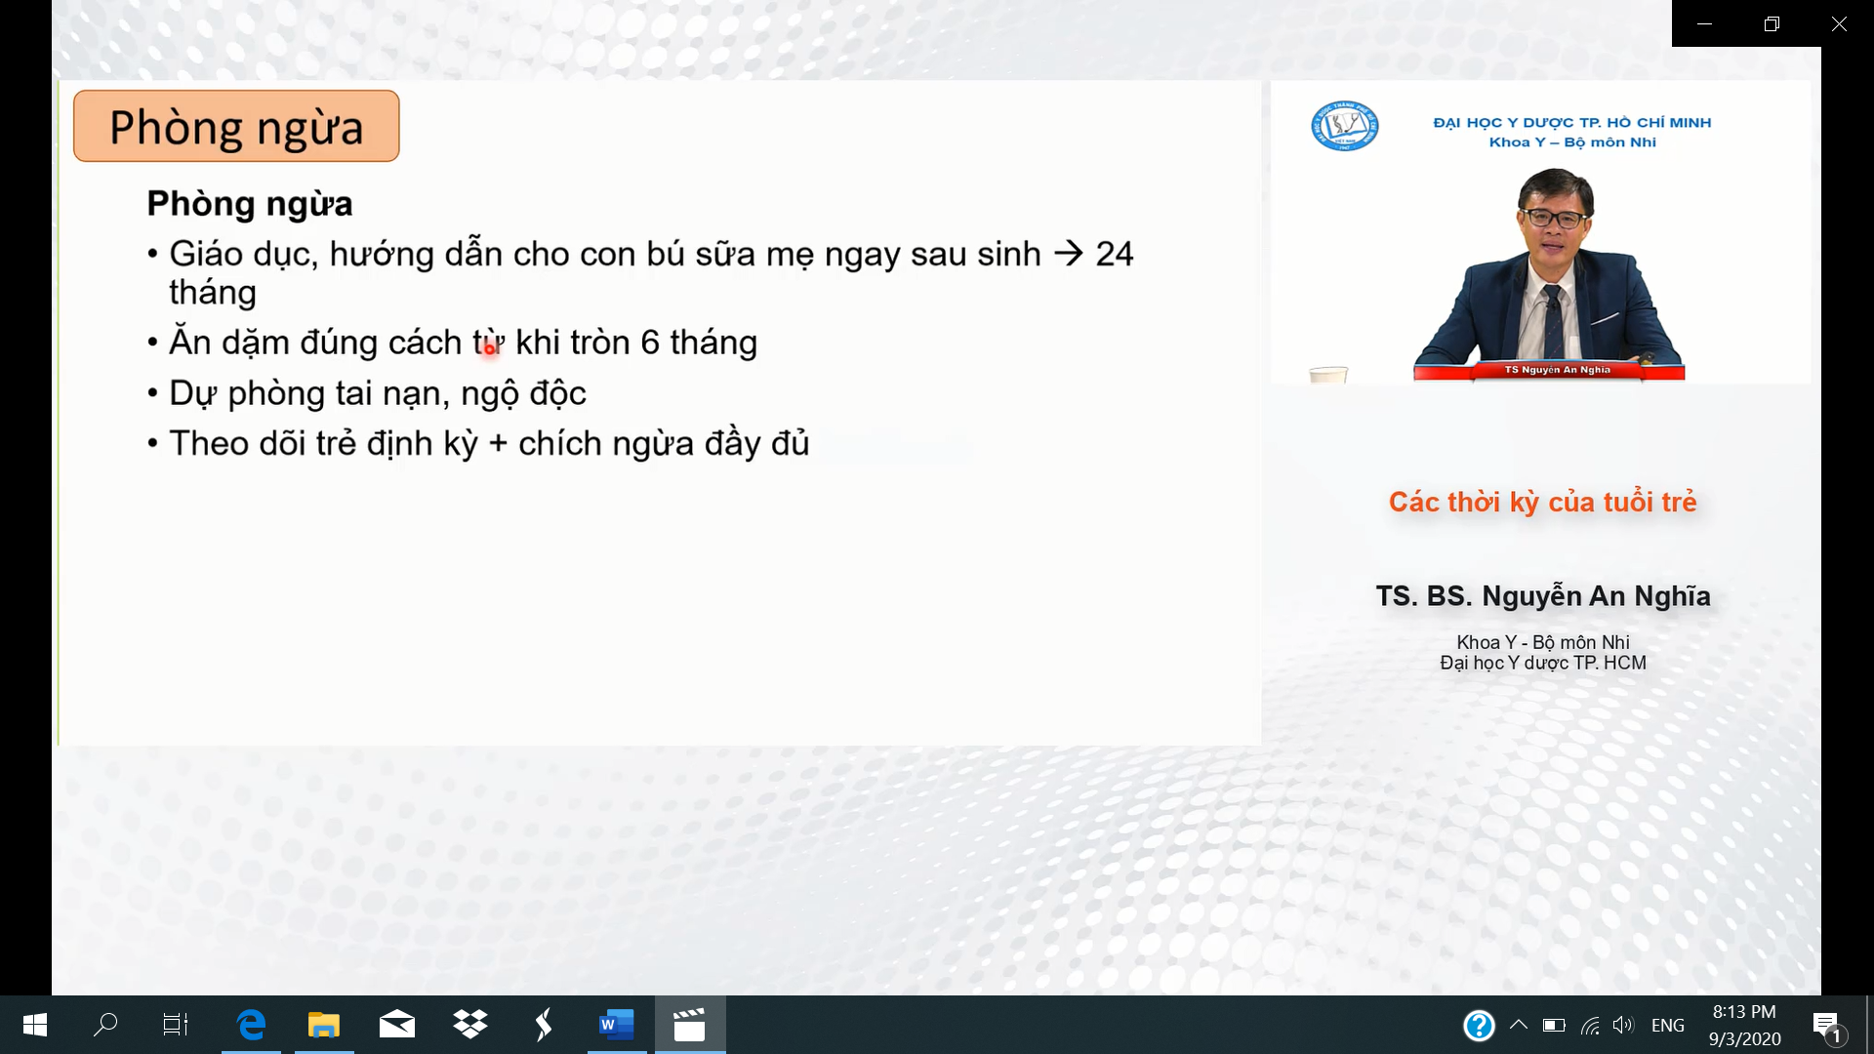

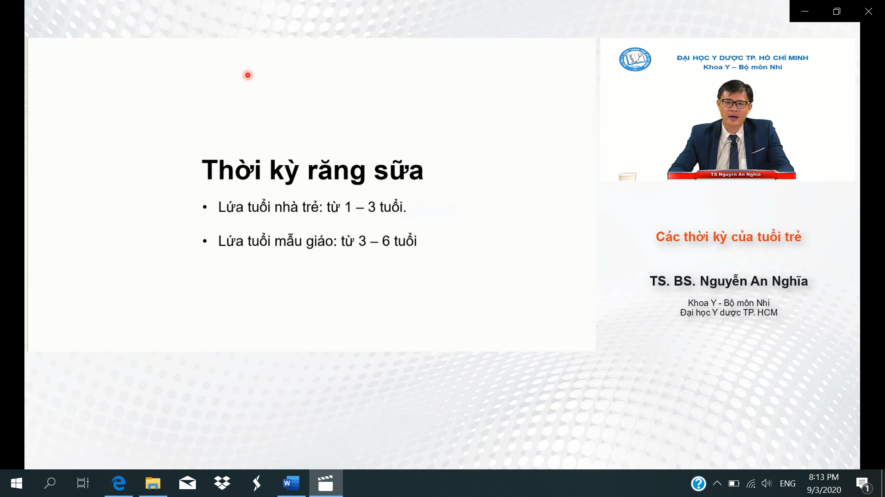

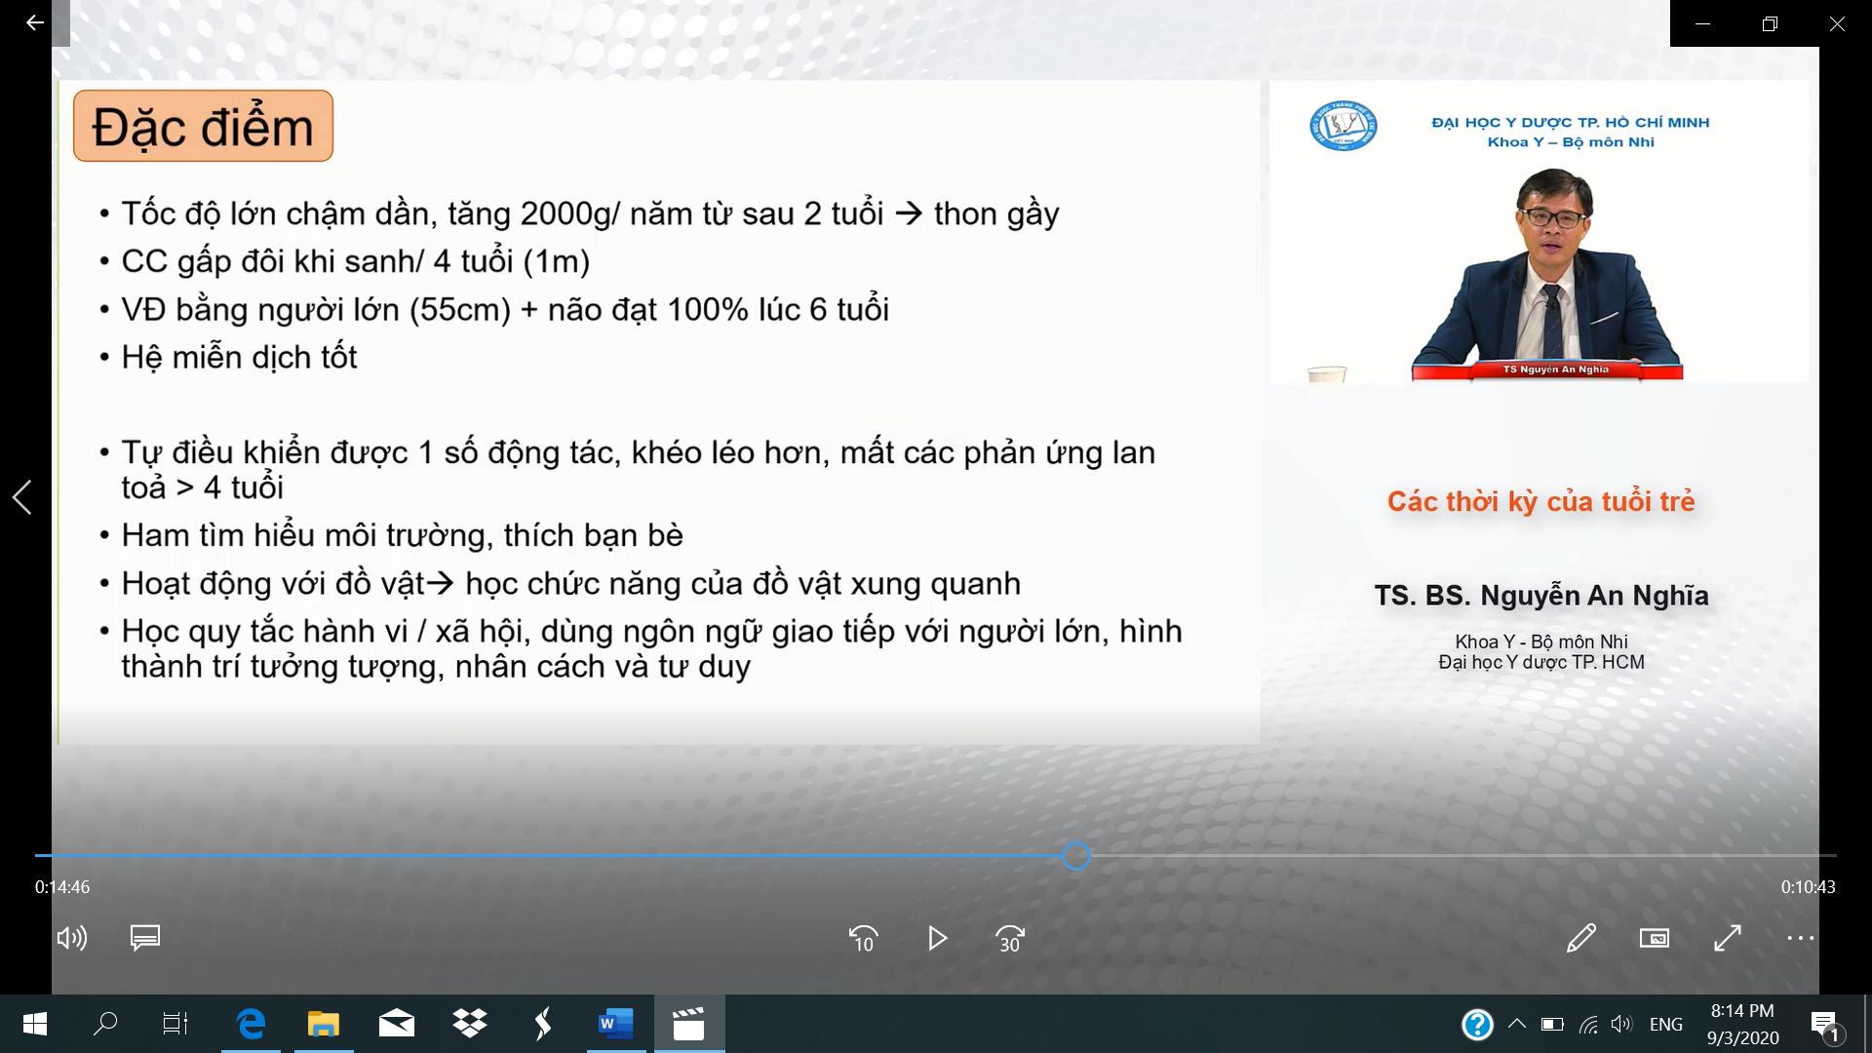

LỨA TUỔI NHÀ TRẺ

* 12 tháng: cân nặng gấp 3 lần từ 3kg lên 9kg khi trẻ tròn 12 tháng. Sau đó, từ sau 2 tuổi cân nặng tăng chậm hơn, mỗi năm tăng 2kg. lớp mỡ dưới da bắt đầu giảm dần đi nên trẻ nhìn thon hơn
* Cần nhớ 1 số mốc phát triển
  + 4 tuổi: cao 1m
  + 12 tháng: chiều cao tang 25cm so với mới sinh
  + 48 tháng: cao 85cm
* Vòng đầu:
  + 5-6 tuổi : 52-53cm, phát triển não đạt gần đạt mức người lớn lúc 6 tuổi
* Hệ miễn dịch bắt đầu hoàn thiện nên chống được nhiễm trùng nhưng bắt đầu gia tang bệnh lí dị ứng
* Phát triển tâm thần vận động:
  + Bắt đầu điều khiển hoạt động khéo léo hơn
  + Ham tìm hiểu môi trường xung quanh
  + Học hỏi chức năng của đồ vật
    - Nguy cơ dễ tai nạn, ngộ độc nếu không để ý
* Bắt đầu học quy tắc hành vi xã hội, ngôn ngữ phát triển nhanh từ 100 từ lúc 2 tuổi tới 2000 từ lúc 5 tuổi
* Hình thành trí tưởng tưởng lúc tham gia chơi trò chơi tưởng tượng

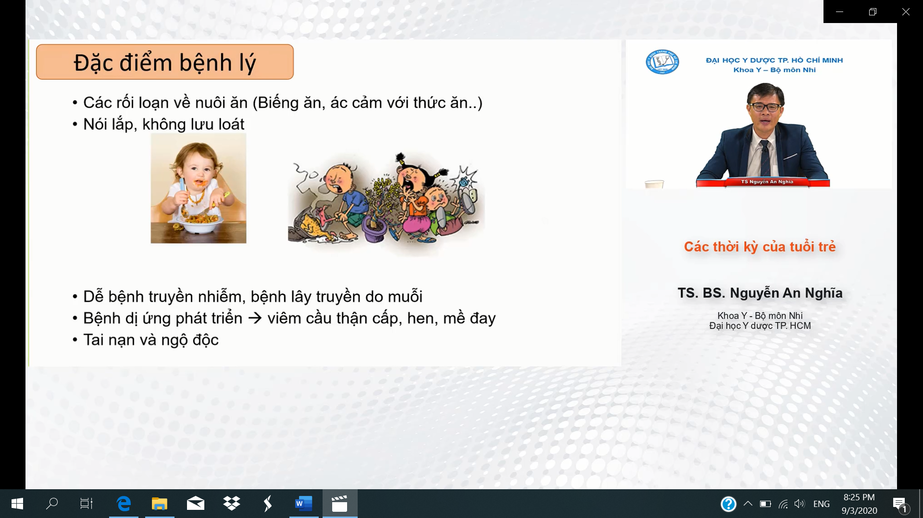

Một số vấn đề tỏng giai đoạn này:

* Rối loạn nuôi ăn
* Nói lắp và không lưu loát ( tuy nhiên nhiều trường hợp không phải bệnh bí, và trẻ có thể tự điều chỉnh khi bước vào tiểu học. nếu kéo dài quá thì đi khám chuyên khoa thích hợp)
* Bệnh dị ứng: hen , mề đay
* Phát triển tâm lí và ham muốn tìm hiểu môi trường xung quanh nên dễ tai nạn ngộ độc

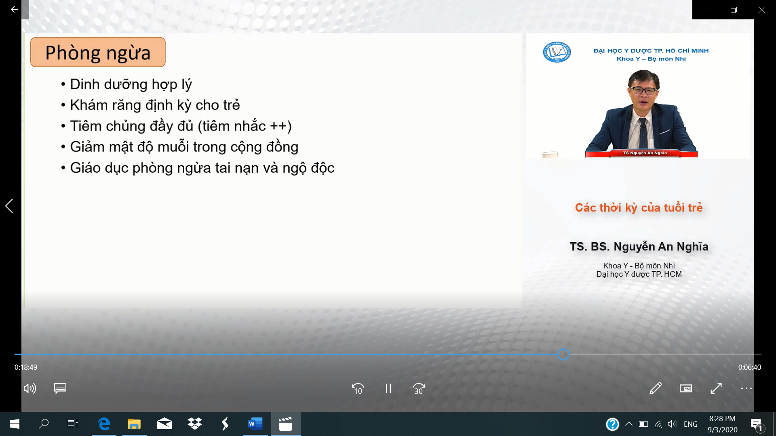



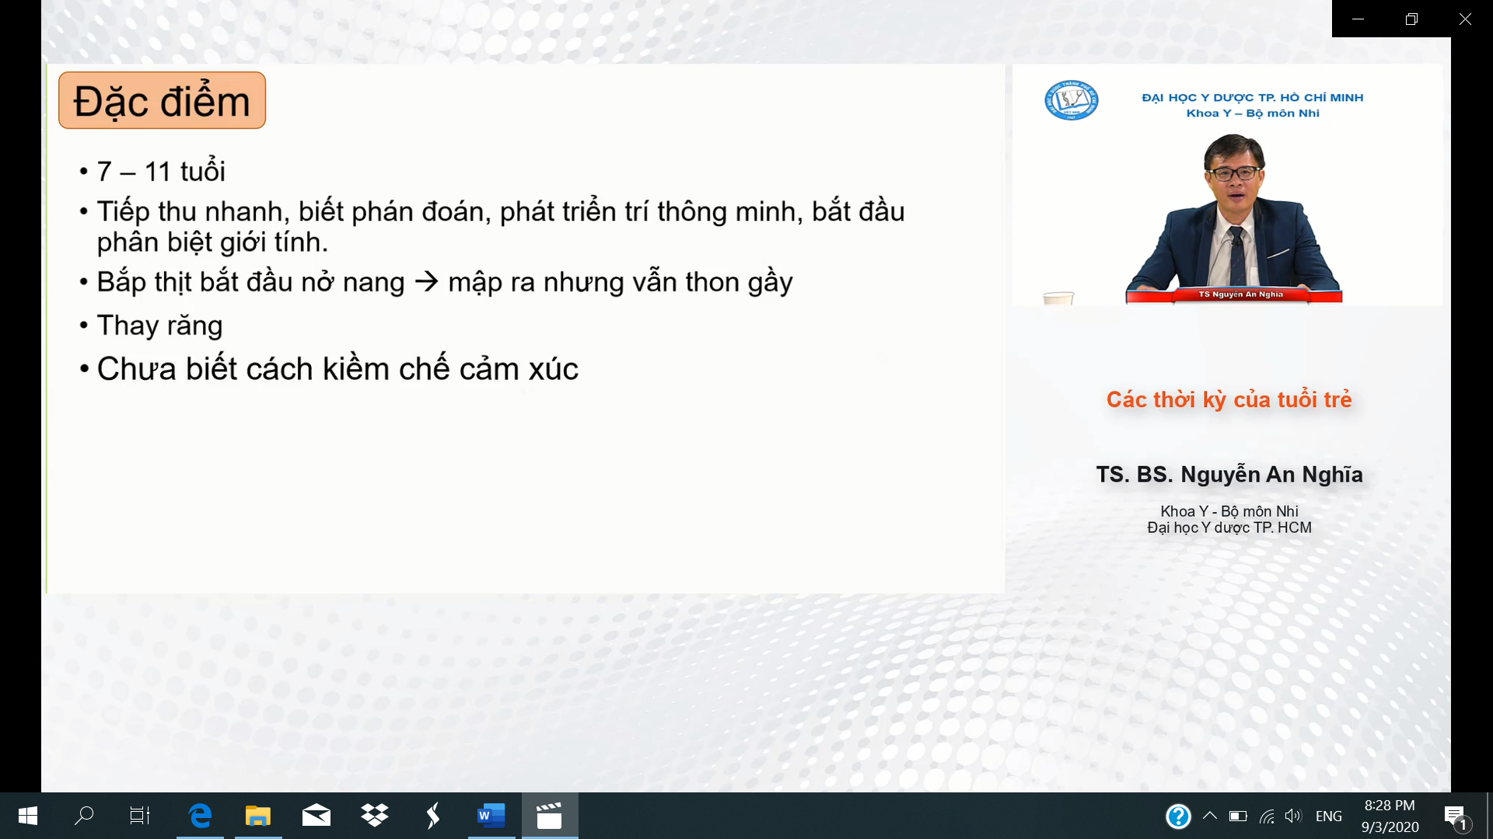

Đây là gđ trẻ phát triển trí tuệ và tiếp thu nhanh,

* Thay đổi môi trường mẫu giáo vui chơi sang học tập, bắt đầu phát triển thông minh
* Bắt đầu biết phan biệt giới tính
* Trẻ chưa biết kiềm chế cảm xúc và trẻ thường mang tính ích kỉ, ganh đua với bạn



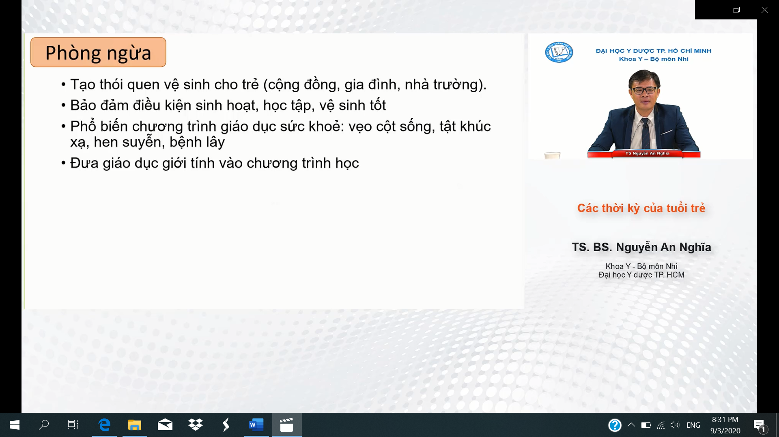





Trước đây để giai đoạn dậy thì riêng nhưng giờ gộp chung vào thiếu niên vì tuổi dậy thì ngày càng sớm

* Nhu cầu năng lượng cao lên tới 150kg/kg/day

Đây là gđ thay đổi giới tính nguyên phát và thứ phát

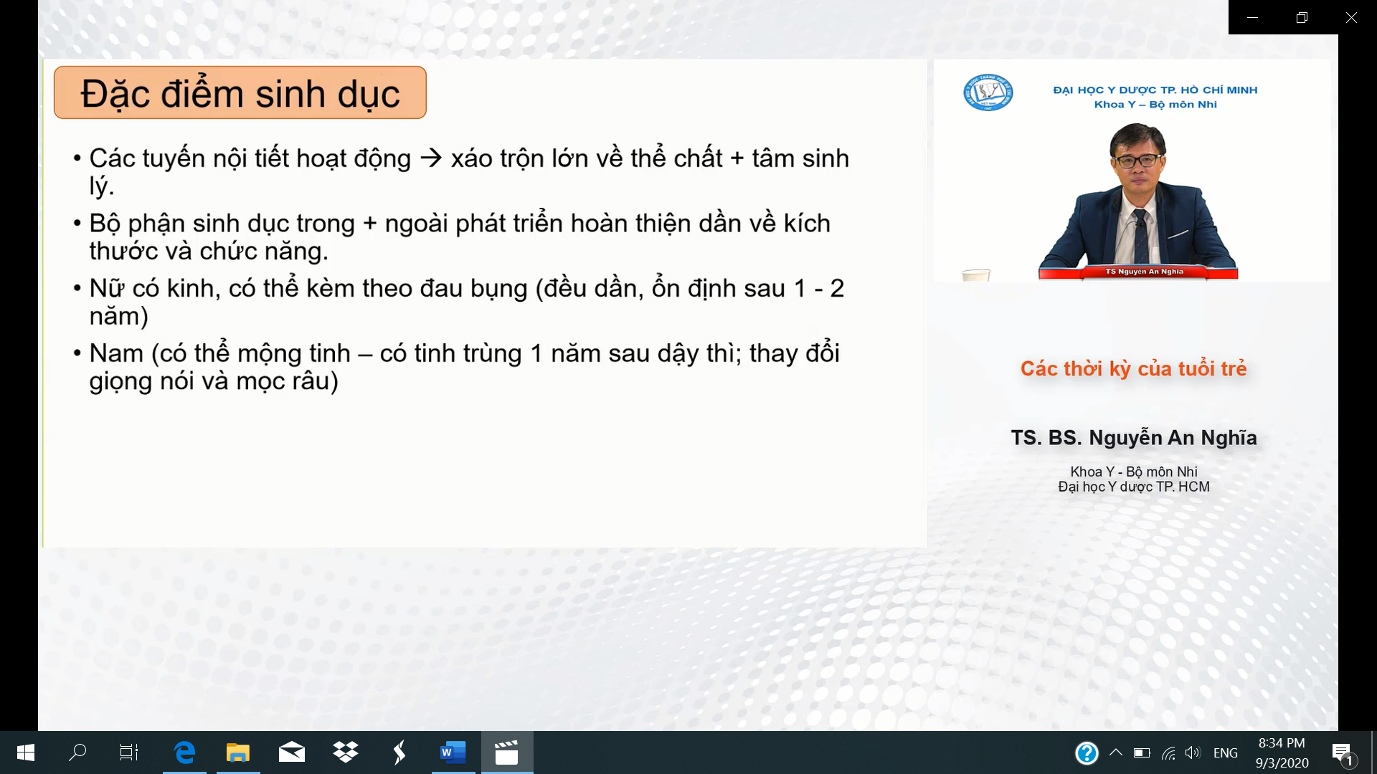

Đây là gđ tuyến nội tiết phát triển mạnh đưa đến nhungữ xáo trộn lớn về thể chất và tâm sinh sinh lý

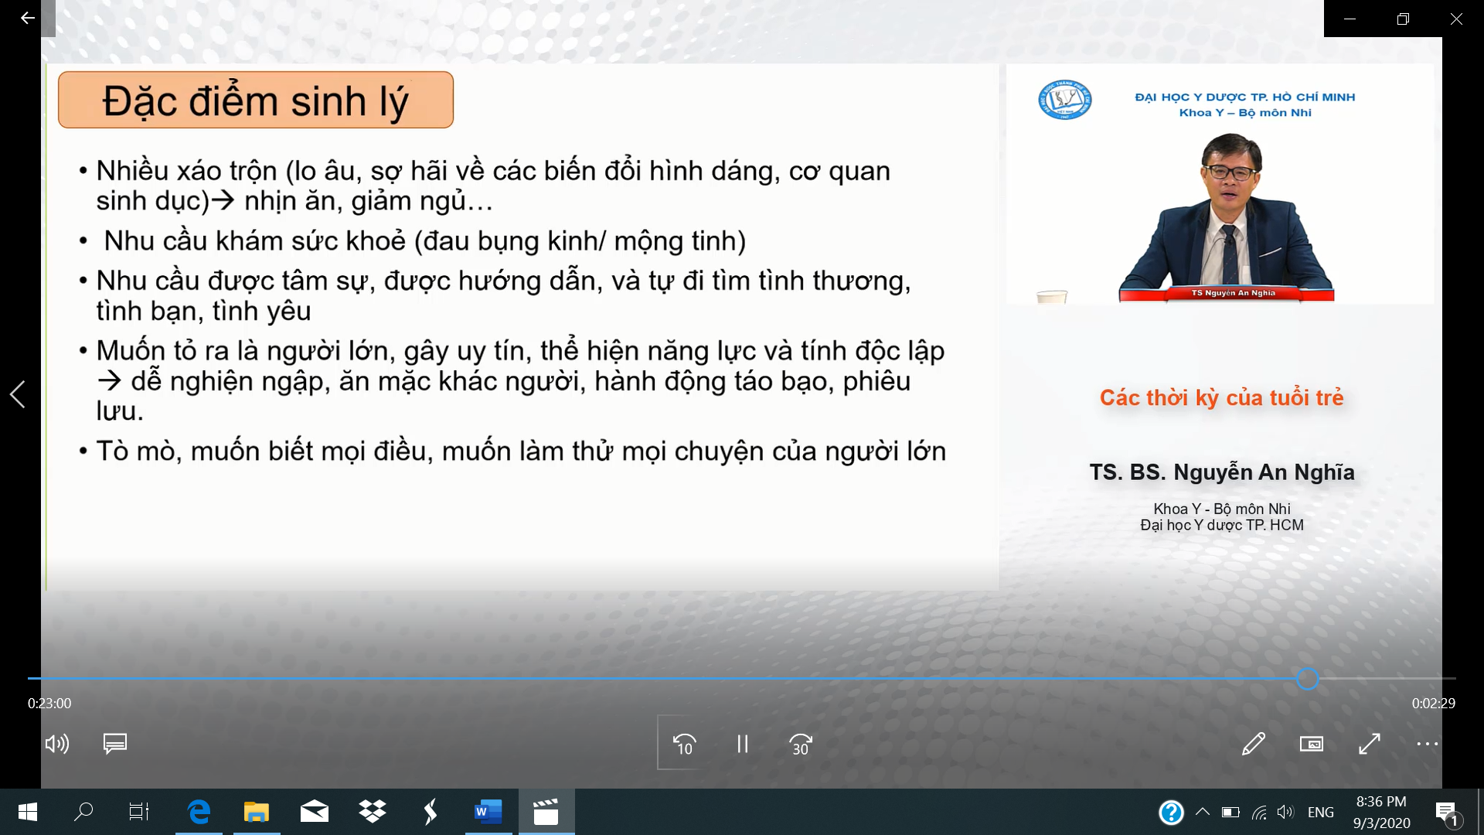

Gđ này thường chia làm 2 khuynh hướng

* Trẻ nam: thường muốn tỏ ra mình là người lớn, thể hiện bản than, năng lực, uy tín
* Nữ: nhu cầu được tâm sự nhưng lại k nói với người chăm sóc mình mà tìm tới bạn bè,… người ít đáng tin cậy hơn

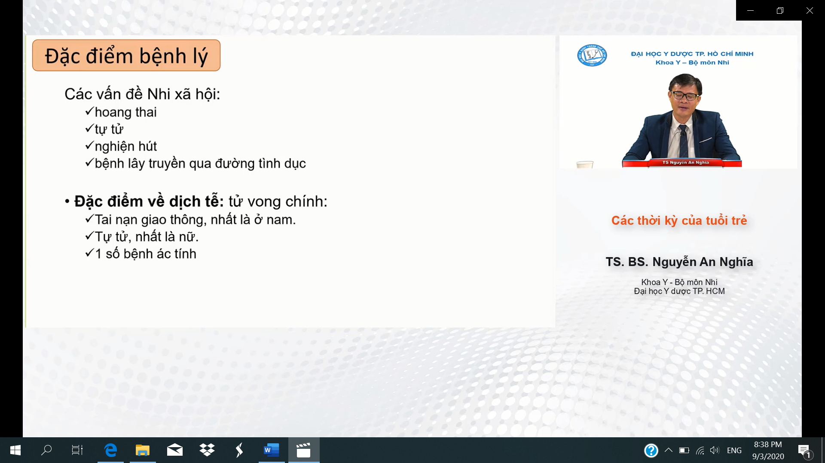

* Nam hay bị tệ nạn như tai nạn giao thông, nghiện rượu, nghiện hút
* Nữ: do phát triển nội tâm=> hoang thai, tự tử

